Безопасный интернет
Логотип сайта |  | Название сайта | Краткая характеристика
 |  | Сайт для умных родителей | На сайте имеются несколько полезных разделов.  Раздел «Дети и Интернет» содержит статьи о детях, компьютерах и Интернете, в котором родители могут узнать о том, как в мире борются с вредной информацией  Раздел «Детские поисковики» содержит информацию о детских поисковых системах  В раздел «Настройки в Windows» размещена информация о том, как настроить систему контекстной фильтрации «Родительский контроль»
 |  | Центр безопасного интернета в России | Сайт предназначен для детей, подростков, взрослых. Рассказывается о всех опасностях в Интернете. Существует «Линия помощи» и «Горячая линия»
 |  | Портал Безопасный интернет | На портале существуют разделы «Интернет и законодательство» - размещены законы и подзаконные акты, связанные с безопасностью в Интернете
 |  | Сайт для учителей и родителей Nachlka.com | На сайте размещены материалы про использование интернета в школе. Как сделать интернет «другом», а не «врагом»
 |  | Сайт NetPolice (сообщество пользователей безопасного интернета) | Фильтры NetPolice предназначены для ограничения доступа пользователей к негативным, нежелательным и опасным Интернет-ресурсам. Фильтры могут быть использованы как в домашних условиях, так и в организациях и учреждениях
 |  | Сайт «Костромской областной институт развития образования» | Раздел «Медиабезопасность», на страницах раздела размещаются ссылки на сайты, видеоматериалы по теме «Безопасный интернет», разработки уроков и др.
Интернет-канал «Лига-ТВ» |  | http:/ (www.parentchannel.ru) | информационный ресурс, направленный на информирование взрослых, прежде всего родителей, об особенностях использования Интернета. На портале размещены краткие тематические видеоролики и другие материалы об основных угрозах, с которыми можно столкнуться в сети и рекомендации, как этим угрозам противостоять.  Девиз канала - «Для родителей, которым не все равно»
«ИнтернетМАМА» - |  | http://internetmama.ru | программа, которая блокирует сайты порнографического содержания.  Цель создания программы – защитить психику каждого ребенка от порнографии в Сети Интернет!
NetPolice Lite |  | http://netpolice.ru/ | Бесплатная версия персонального фильтра.  Блокирует сайты порнографического и экстремистского содержания, игровые серверы, онлайн казино, предлагающие быстрое обогащение и т.п.
Программа «Интернет Цензор» |  | http://www.icensor.ru/ | Программа «Интернет Цензор» предназначена для предотвращения посещения сайтов, противоречащих законодательству РФ, а также любых сайтов деструктивной направленности лицами моложе 18 лет.  «Интернет Цензор» обеспечивает родителям полный контроль за деятельностью в сети их детей.  «Интернет Цензор» распространяется бесплатно, очень прост в использовании и хорошо защищен от удаления его ребенком.
безопасный Билайн |  | http://safe.beeline.ru/si/index.wbp | безопасный интернет, безопасная мобильная связь
Фонд «Дружественный Рунет» |  | http://www.friendlyrunet.ru/ | Фонд «Дружественный Рунет»  реализует в России комплексную стратегию в области безопасного использования интернета. Основными проектами Фонда являются:  Горячая линия по приему сообщений о противоправном контенте, специализированная линия помощи для детей «Дети онлайн» и просветительские проекты.
сайт «Лига безопасного интернета» |  | http://www.ligainternet.ru/hotline/. | Сообщить об опасном контенте можно и на сайте Лиги безопасного интернета
портал Единого реестра Роскомнадзора |  | http://eais.rkn.gov.ru;  или  http://zapret-info.gov.ru | В Едином реестре граждане смогут получить данные о доменных именах, страницах сайтов в сети Интернет и сетевых адресах, позволяющих идентифицировать сайты, содержащие информацию, распространение которой в Российской Федерации запрещено.  Также на портале Единого реестра ведется прием сообщений о наличии в сети Интернет противоправной информации, наносящий вред здоровью ребенка.
электронная почта управления Роскомнадзора по Костромской области |  | rsoc44@rsoc.ru или ugsn@kostroma.ru | Обращения по защите прав детей от вредной информации в печатных СМИ и на телевидении граждане могут направлять на электронную почту управления Роскомнадзора по Костромской области
телефоны горячей линии
некоммерческое партнерство «Мониторинговый центр по выявлению опасного и запрещенного законодательством контента» реализует федеральный проект «Безопасное детство», направленный на противодействие и профилактику насилия над детьми |  | «горячей линии:  8-800-250-98-96, | Звонки принимаются круглосуточно, бесплатно
управление  Роскомнадзора по Костромской области |  | (4942) 33-65-61, факс  (4942) 33-15-61. | обращения по защите прав детей от вредной информации в печатных СМИ и на телевидении
линия помощи «Дети-онлайн» |  | 8-800-250-00-15. | Звонки принимаются круглосуточно, бесплатно
Детские интернет-ресурсы
Портал Дети России Онлайн | http://detionline.com/ |  | Детский развлекательно-развивающий сайт
«Позитивный контент» | http://positivecontent.ru/node/306 |  | - Персональный сайт учителя  - Сайты общественных объединений  - Сайты учреждений образования и культуры  - Тематические сайты (для детей, для подростков, для молодежи)  - Интернет-сообщества (форум, жж-сообщество, клуб по интересам)  - Справочные сайты, энциклопедии
Каталог детских ресурсов | http://www.kinder.ru/ |  | Ссылки на сайты о детях и для детей.  Тематические разделы  - Увлечения и отдых  - Знакомство и общение  - Искусство и культура  - Природа  - Компьютеры и Интернет  - Образование  - В помощь учащимся  - Родителям  Библиотека
Детский поисковик | http://www.agakids.ru |  | Поисковая система детских сайтов "АгА" создана в помощь детям для поиска детских ресурсов на просторах Интернета.  Очень полезна и родителям, так как содержит много ресурсов по воспитанию, здоровью детей и помощи молодым мамам.
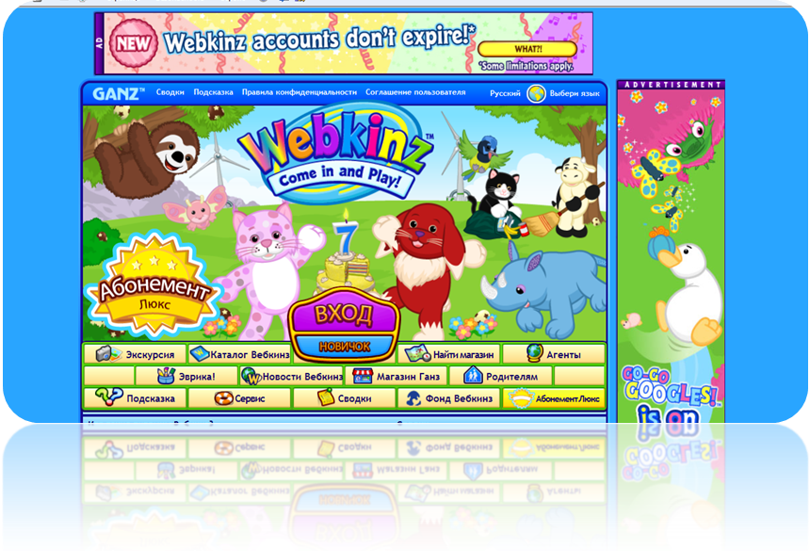 | http://www.webkinz.com/ru_ru |  | Webkinz - глобальная социальная сеть для детей, которая полностью безопасна и предлагает возможность социальной адаптации к взрослой жизни.
Развлечения для детей | http://deti.golden.ru/ |  | Детский развлекательно-развивающий сайт
Детский портал «Солнышко» | http://www.solnet.ee/ |  | Ежедневный познавательно-развлекательный портал для детей, родителей и педагогов.  Конкурсы и викторины, виртуальная школа для малышей, игры и мультфильмы, методики раннего обучения, консультации детских специалистов, сценарии праздников, родительский опыт, служба рассылки виртуальных открыток.
Карусель —телевизионный проект для детей и юношества | http://www.karusel-tv.ru/ |  | Канал создан на базе крупнейших вещателей и производителей детского телевизионного продукта, при содействии ведущих психологов, педагогов, авторов инновационных образовательных программ. Канал «Карусель» ориентирован на широкую детскую и подростковую аудиторию.  Карусель — это яркий калейдоскоп из лучших образовательных и развлекательных шоу, любимых фильмов и мультфильмов, веселых викторин и игровых проектов.
Смешарики | http://www.smeshariki.ru/ |  | Мир Смешариков — это вымышленный мир, где все события основаны на реальных ситуациях, с которыми ребенок сталкивается в повседневной жизни.  Мир Смешариков лишен насилия.  Поведение персонажей основано на доброжелательном и открытом отношении к миру.  - Главным объектом творчества и главной ценностью существования Смешариков является общение.
Теремок | http://www.teremoc.ru/ |  | Теремок - игры, загадки, мультфильмы.  Дети будут здесь учиться, играть и веселиться.
Кошки-мышки | http://koshki-mishki.ru/ |  | Детский развлекательно-развивающий сайт

